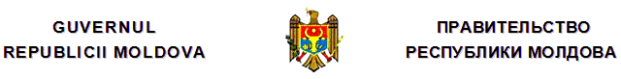
H O T Ă R Î R E
pentru aderarea Guvernului Republicii Moldova la Acordul privind
difuzarea documentelor de standardizare interstatală,
întocmit la 1 iunie 2018

nr. 317 din 10.07.2019

Monitorul Oficial nr.223-229/386 din 12.07.2019

* * *
În temeiul art.12 alin.(2) şi art.14 alin.(5) din Legea nr.595/1999 privind tratatele internaţionale ale Republicii Moldova (Monitorul Oficial al Republicii Moldova, 2000, nr.24-26, art.137), Guvernul
HOTĂRĂŞTE:
1. Se aprobă şi se prezintă Parlamentului spre informare aderarea Guvernului Republicii Moldova la Acordul privind difuzarea documentelor de standardizare interstatală, întocmit la 1 iunie 2018.
2. Ministerul Afacerilor Externe şi Integrării Europene va notifica Comitetului executiv al Consiliului Statelor Independente aderarea la Acordul menţionat.
3. Ministerul Economiei şi Infrastructurii va întreprinde toate măsurile necesare pentru realizarea prevederilor Acordului sus-numit.
4. Prezenta hotărîre intră în vigoare la data publicării.

PRIM-MINISTRU | Maia SANDU
Contrasemnează:
Ministrul afacerilor externe şi integrării europene | Nicolae Popescu
Ministrul economiei şi infrastructurii | Vadim Brînzan
Nr.317. Chişinău, 10 iulie 2019.

